PLEC DE PRESCRIPCIONS TÈCNIQUES PER AL SUBMINISTRAMENT DE SEPIOLITA PER AL SPCPEIS I GUB
Expedient 20244093

  - Objecte

El subministrament de 12 palets de 1100 kg amb 660 sacs de plàstic de 20 kg termosegellats de sepiolita.

  - Objectius

L’adquisició de sepiolita és útil per situacions on hi ha vessaments o fuites de fluid líquid d’hidrocarburs, olis o aigües en diferents àmbits, ja sigui en activitats industrials on puguin produir-se fuites accidentals o en entorns viaris on els vessaments puguin originar situacions de risc d’accident tant en el trànsit vehicular com en el peatonal.

  - Descripció

La prestació consisteix en el subministrament del 13,2 Tn distribuïda de la següent manera:
- Subministrament de 12 palets de 1100 kg amb 660 sacs de plàstic de 20 kg termosegellats.

  - Característiques tècniques

La sepiolita a subministrar presenta les següents característiques:
Sepiolita 15/30 (Sac de 20 kg) | Especificacions
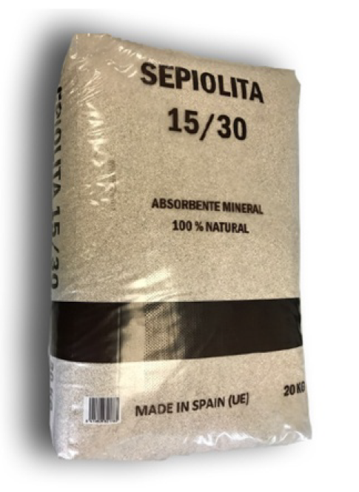 | Pes | 20 kg
 | Densitat (g/l) | 650
 | Absorció aigua (%) | 125
 | Absorció gasoil (%) | 105
 | Humitat (%) | 6,1
 | Residu 1,60 mm (%) sec | 0
 | Residu 0,25 mm (%) sec | 0,2

Criteris de selecció de l’empresa proveïdora:

El transport fins al punt d’entrega indicat per Bombers de Barcelona correrà sempre a càrrec del proveïdor.

  - Logística

El material es lliurarà directament al magatzem del Parc de Bombers de Llevant (Carrer de Castella, 6, 08018 Barcelona).

El proveïdor haurà de comptar amb els seus propis mitjans per fer la descàrrega del material. El transport correrà sempre a càrrec del proveïdor.

El lliurament del material es realitzarà en un període de temps màxim de 15 dies a comptar des del dia següent a la data d’adjudicació.

  - Obligacions de l’Ajuntament

El SPCPEIS posarà a disposició del proveïdor un o diversos tècnics de contacte, per aclarir qualsevol dubte relacionat amb el contracte.

Antonio Cabeza Martín
Cap de la Unitat de Recursos Materials
Servei de Protecció Civil, Prevenció, Extinció d’Incendis i Salvament

